Sagt om Haderslev Domkirkes Pigekor

”Haderslev Domkirkes Pigekor har under organist Thomas Berg-Juul markeret sig som et af landets førende.”
Organisternes fagblad Organist.org, januar 2018

"Kvalitet med god, ren, lækker korklang!"
”Selv vanskeligt repertoire intoneres klart og med stort overskud.”
Michael Bojesen, tidl. dirigent for DRPigekoret, nu Operachef for Malmö Opera

“Imponerende høy standard, med en stor og varm klang!”
Anita Brevik, chefdirigent for Nidarosdomens jentekor, Trondheim (N)

“Det er mig derfor en glæde at give koret min varmeste og uforbeholdne anbefaling”
Dirigent dr. Peter Ettrup Larsen

“A wonderfully mentored and enabled group, who sing beautifully, and with open hearts!”
Bob Chilcott, dirigent og komponist (GB)

“Dere gjorde en nydelig fremførelse/innspilning [af mit værk]! Veldig flott, både kor, solister og orkester, så tusen takk for det!”
Kim André Arnesen, komponist (N)

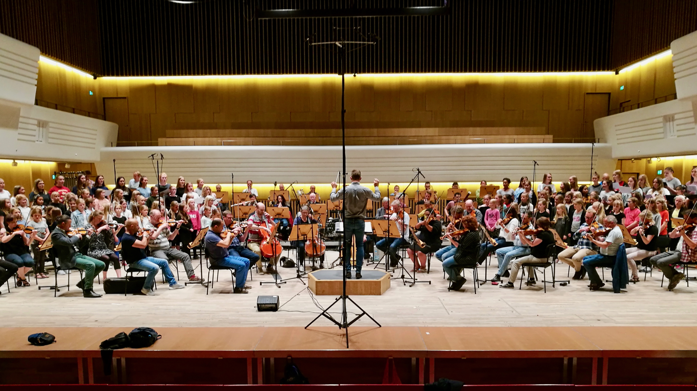
Haderslev Domkirkes Pigekor og Sønderjyllands Symfoniorkester under CD-indspilning juni 2017, dir. Thomas Berg-Juul

